Отчёт по индивидуальному проекту этап 2
  - Дисциплина: Основы информационной безопасности
Альманасра Рами

Цель работы
Получить практические навыки по установке DVWA.

Выполнение проекта
Открою терминал, и с помощью cd, вхожу в директорию html, где сохраняются файлы локального хоста. В этой же директории клонирую репозиторий.
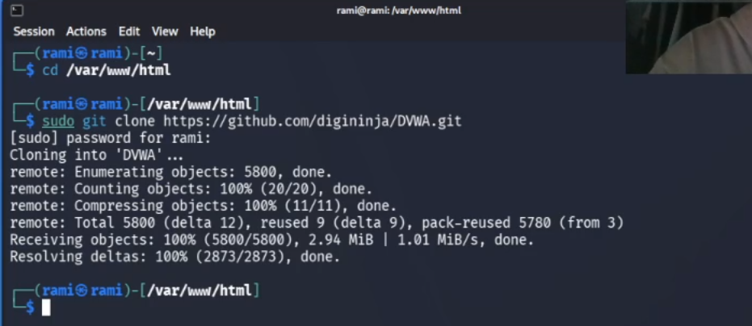
Клонирование DVWA в /html
Используя chmod -R 777, разрешаю все права на все файлы в DVWA
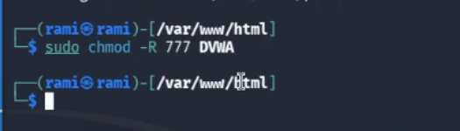
chmod -R 777
Далее захожу в dvwa/config, чтобы настроить веб-приложение и копирую config.int.php который содержит конфигурацию приложения.
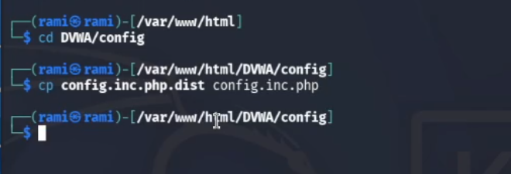
копирование config.int.php
В этом файле изменяю пароль, имя пользователя на rami и сохраняю изменения.
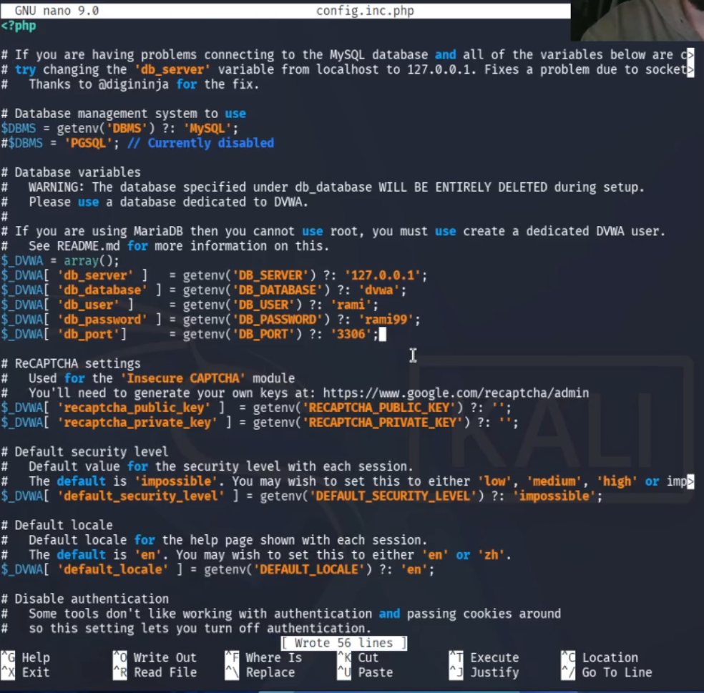
редактирование файла конфигурации
Устанавливаю обновление и mariadb
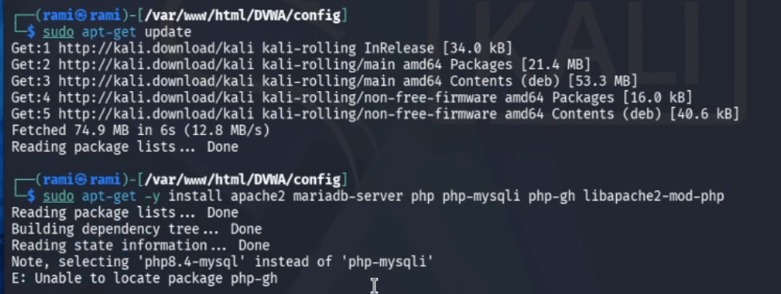
Установка mariadb
Запускаю mysql с помощью start mysql.
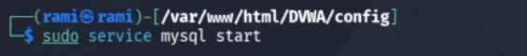
Запуск mysql
Далее я вхожу в mmysql используя mysql -u root -p
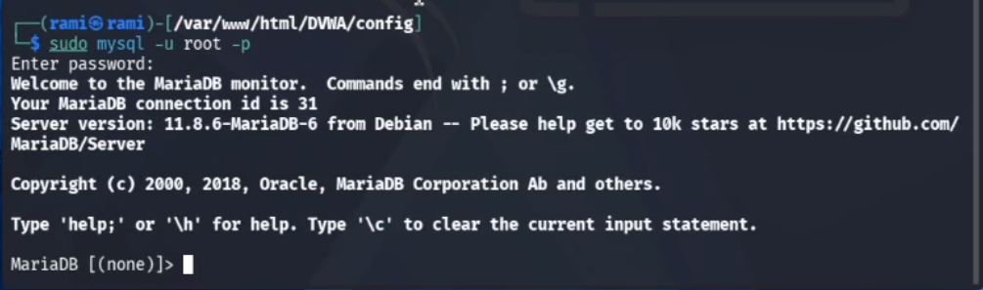
mysql
Создаю нового пользователя используя create user ‘rami’@‘127.0.0.1’ identified by ‘rami99’. Используя эту команду, создал пользователя rami, работаюшего на сервер локального хоста (127.0.0.1) и пароль rami99.
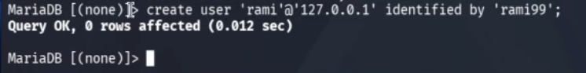
создание пользоателя
Разрешаю все правав доступа этому пользователю к базе данных и завершаю работы.
Разрешение права
Далее вхожу в /etc/php/8.4. и включаю значения allow_url_fopen и allow_url_include в файле apache2/php.ini.
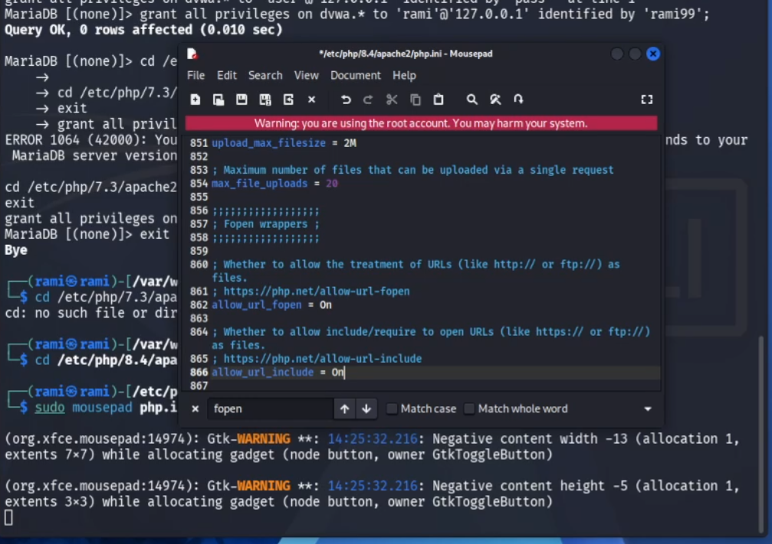
Включение allow_url
Запускаю сервер apache2 испоьзуя service apache2 start.
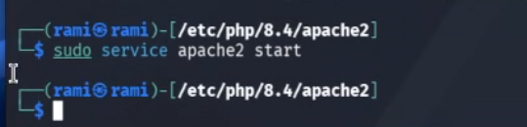
запуск apache2
Открою 127.0.0.1./dvwa/setup.php в браузере.
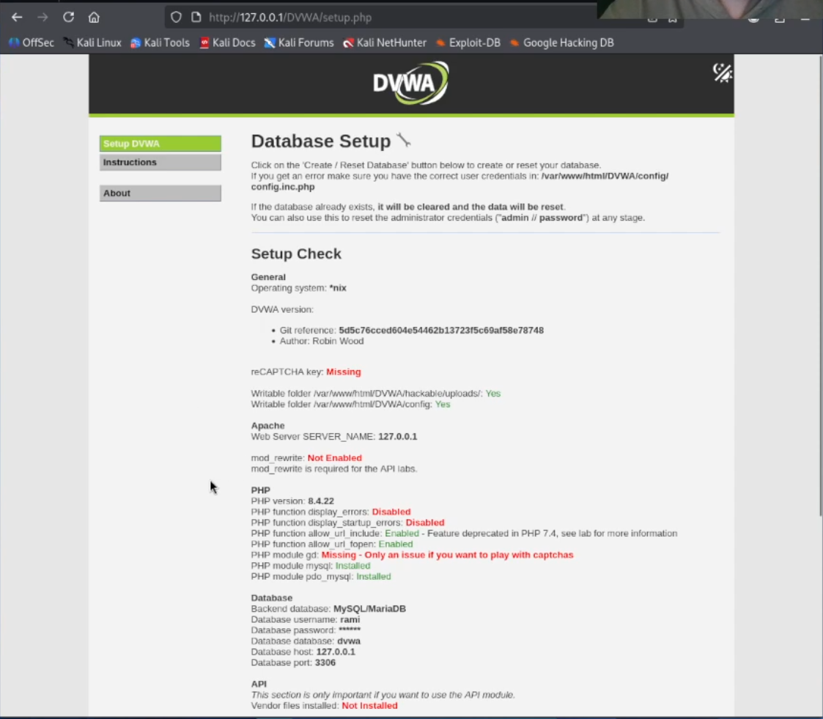
страница веб-приложения
Нажимаю кнопку create/Reset database. Создается базу данных и мне перенаправляют на страницу входа. Вхожу используя логин admin и пароль password.
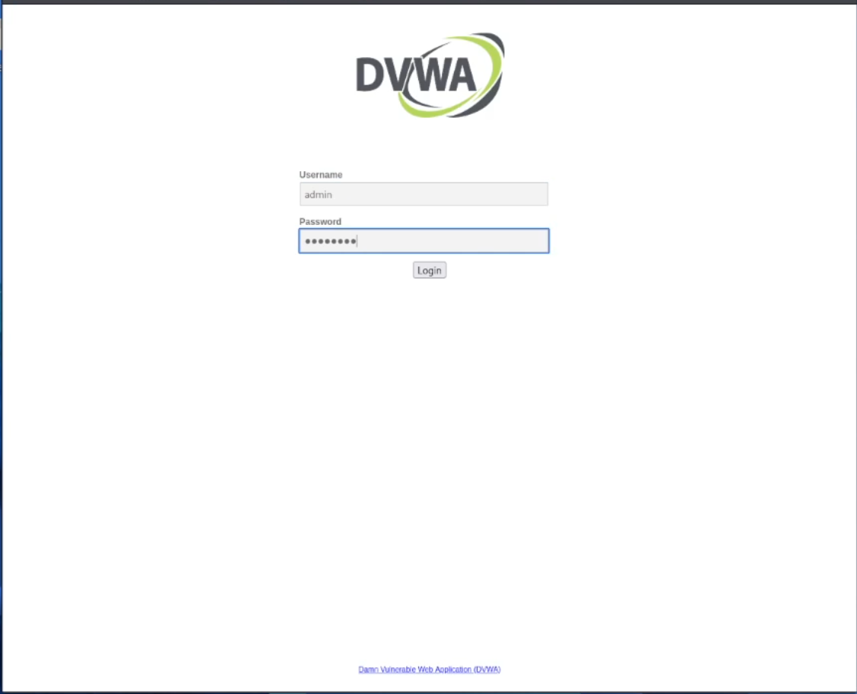
Вход в DVWA
После входа попадаем на домашнюю страницу dvwa.
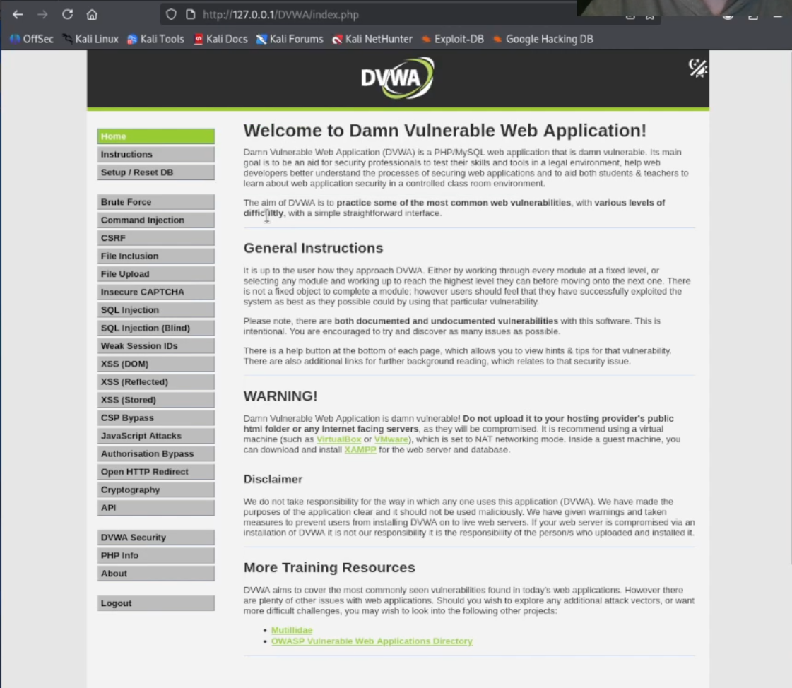
Домшняя страница dvwa

Выводы
Получил навыков по установке DVWA.

Список литературы
https://esystem.rudn.ru/mod/page/view.php?id=1357901 https://spy-soft.net/dvwa-kali-linux/

